La invitiamo gentilmente a compilare il presente modulo che può restituire subito via e-mail all’indirizzo: sindaco@longarone.net o inviare successivamente per posta a: Comune di Longarone - via Roma, 60 - 32013 LONGARONE (BL) o tramite fax al n. 0437.771445 al fine di partecipare alla manifestazione.

Il modulo è scaricabile dal sito: www.vajont.net oppure www.longarone.net
45° anniversario della tragedia del Vajont

Longarone, domenica 5 ottobre 2008

Giornata del SUPERSTITE e del SOCCORRITORE MODULO DI ADESIONE

dati anagrafici Soccorritore

Io sottoscritto .............................................................nato a .......................................il ...............
residente in .......................................................via ......................................................................
n......... cap. ....................... Provincia di ....................................................................................... tel.................................................................cell............................................................................
il 9 ottobre 1963 ero (luogo) .............................................................................................................
la mia occupazione al momento dei soccorsi era (militare, medico, infermiere, impiegato, casalinga, altro) .......................................................................................................................................................
e facevo parte (corpo, associazione, ente, altro) ............................................................................................
con l’incarico o grado di ..............................................................................................................
chiedo di poter partecipare alla GIORNATA del SUPERSTITE e del SOCCORRITORE programmata nell’ambito delle iniziative per il 45° anniversario del Vajont e prevista a Longarone per domenica 5 ottobre 2008.
Numero famigliari che mi accompagneranno: .....................
(Il pranzo verrà organizzato per tutti, ma sarà gratuito per i soli Superstiti e Soccorritori del Vajont).

I dati contenuti nel presente modulo vengono raccolti in base alla legge 675/96. Tali dati verranno trattati manualmente e/o elettronicamente per una documentazione storica del Comune di Longarone e per le sue iniziative.
Autorizzo pertanto il trattamento e la comunicazione dei miei dati come sopra indicati.

Luogo e data ................................................... Firma leggibile....................................................
se inviato via posta
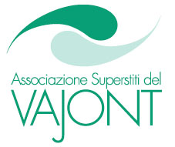
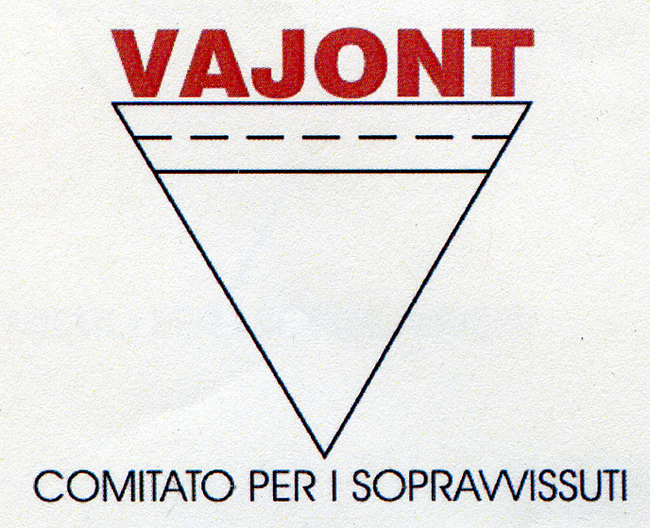



Comune di Erto e Casso
Comune di Vajont


